湖南农业大学信息与智能科学技术学院
学 生 实 验 报 告

姓名： 单齐 年级专业班级 互联网24-2 日期 2026 年 5 月 19 日
课程名称 | 前端框架技术 | 实验名称 | 基于Vue3的个人信息页的实现 | 实验类型 | 验证型
【实验目的、要求】
目的：
熟练使用 Vite 脚手架 搭建 Vue3 工程化项目，掌握项目启动、配置与目录规范。
掌握 Vue3 <script setup> 组合式 API、响应式数据、组件化开发核心用法。
学会集成并使用 Element Plus UI 组件库、TailwindCSS 原子化 CSS 框架开发页面。
基于 Qoder/Trae + Vibe Coding 自然语言驱动开发，快速实现高质量个人信息页。
完成包含真实个人信息、技能展示、响应式布局、美观 UI的完整页面开发。
掌握Qorder/Trae中规则的设置
【实验内容】
【知识提要】
Vue3 + Vite：新一代前端工程化方案，极速启动、热更新、体积轻量。
TailwindCSS：原子化 CSS 框架，快速实现响应式、自定义样式，无需手写大量 CSS。
Vibe Coding：自然语言描述需求 → AI 生成代码 → 微调优化，高效开发模式。
Vue3 响应式：reactive/ref 实现数据驱动视图，支持数据实时更新。
【实验任务】
安装 Node.js 环境，使用 Vite 创建 Vue3 项目。
TailwindCSS 开发环境。
设计个人信息页结构：头像、基础信息、个人简介、技能模块（带熟练度）、联系方式。
使用 Qoder/Trae 以 Vibe Coding 方式生成代码。
填入真实个人信息，优化 SKILL 展示样式。
运行测试、截图、完成实验报告。
在Qoder/Trae中为Git设置提交的规则 https://docs.trae.cn/ide/rules#8fb2ba68
将项目推送到Gitee中
UI效果：https://github.com/VoltAgent/awesome-design-md
【实验环境】
运行环境：Node.js 20.10.0、npm 10.2.3、Git
开发工具：VS Code、Qoder/Trae 插件、Chrome 浏览器
技术栈：Vue3 + Vite + TailwindCSS
【实验要求】
必须使用 Vite 脚手架 创建 Vue3 项目，禁止 CDN 引入方式;
TailwindCSS（样式工具）;
根据附件中的学号找到对应的UI效果，指定设计的UI;
页面展示真实姓名、真实学号、专业、年级等个人信息;
采用 Vibe Coding 开发，由 Qoder/Trae 生成主体代码，手动完成调试与优化;
页面响应式、布局美观、功能完整，可正常运行无报错。
Git提交的截图（包含远程仓库的标识）
【实验步骤、过程】
一、功能描述
本项目使用Vue3 + Vite脚手架构建，集成TailwindCSS，通过Vibe Coding开发响应式个人信息展示页面。
页面包含模块：
个人头像（圆形卡片）
真实基础信息：姓名、学号、专业、班级、政治面貌
个人简介 / 学习目标

二、程序结构描述
本项目采用 Vue + Vite + TailwindCSS 构建前端页面，整体结构清晰、职责分明。其中，package.json 用于管理项目所需的 Vue、Vite、TailwindCSS 等依赖，并配置 dev、build 等运行脚本；src/main.js 负责创建 Vue 应用实例并将根组件挂载到页面中；src/App.vue 是项目的核心页面文件，集中实现页面数据管理、个人信息展示、技能模块渲染以及响应式页面结构；src/style.css 用于引入 TailwindCSS 基础指令，并定义全局黑色网格背景、防止页面横向溢出以及移动端适配等样式规则；public/avatar.svg 则作为本地头像资源使用，避免因外部图片链接失效而影响页面展示效果。

三、关键代码（提供script 中的代码）

<script setup>
import { ref } from 'vue'

const userInfo = ref({
name: '单齐',
studentId: '202440330122',
major: '互联网',
className: '互联网24-2班',
politicalStatus: '群众',
grade: '2024级'
})
</script>

<template>
<div class="bg-white rounded-2xl shadow-lg p-8 mb-8">
<div class="flex flex-col md:flex-row items-center gap-8">
<!-- 头像 -->
<div class="relative">
<div class="w-32 h-32 md:w-40 md:h-40 rounded-full bg-gradient-to-br from-blue-500 to-purple-600 flex items-center justify-center shadow-xl">
<span class="text-white text-5xl md:text-6xl font-bold">{{ userInfo.name.charAt(0) }}</span>
</div>
<div class="absolute -bottom-2 -right-2 bg-green-500 text-white text-xs px-2 py-1 rounded-full shadow-md">
在线
</div>
</div>

<!-- 基础信息 -->
<div class="flex-1 text-center md:text-left">
<h1 class="text-2xl md:text-3xl font-bold text-gray-800 mb-2">{{ userInfo.name }}</h1>
<p class="text-gray-500 text-sm mb-4">{{ userInfo.grade }} · {{ userInfo.major }} · {{ userInfo.className }}</p>

<div class="grid grid-cols-2 gap-4 text-sm">
<div class="bg-gray-50 rounded-lg p-3">
<span class="text-gray-500 block">学号</span>
<span class="text-gray-800 font-medium">{{ userInfo.studentId }}</span>
</div>
<div class="bg-gray-50 rounded-lg p-3">
<span class="text-gray-500 block">政治面貌</span>
<span class="text-gray-800 font-medium">{{ userInfo.politicalStatus }}</span>
</div>
</div>
</div>
</div>
</div>
</template>

【实验结果和总结】（对实验结果进行相应分析，或总结实验的心得体会，并提出实验的改进意见）
1 实验结果记录 （截图）包含提示词，桌面端和手机端的效果截图、Git提交的截图
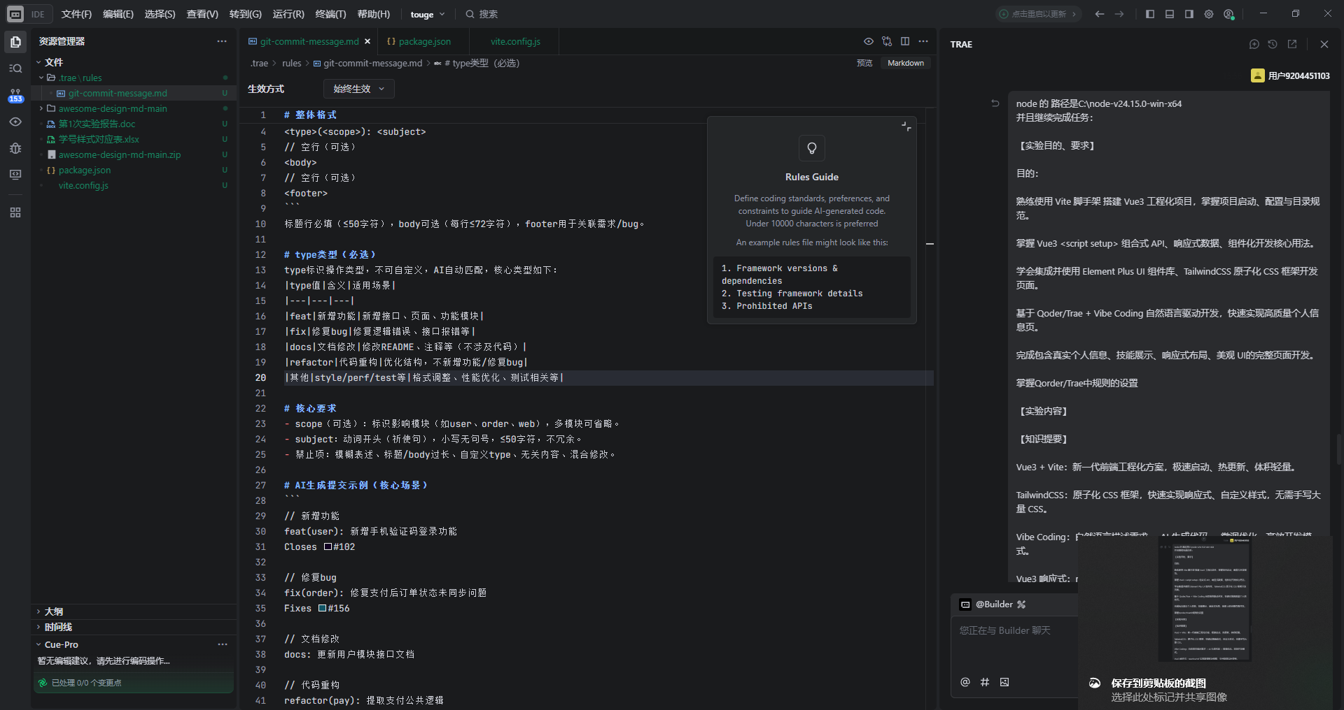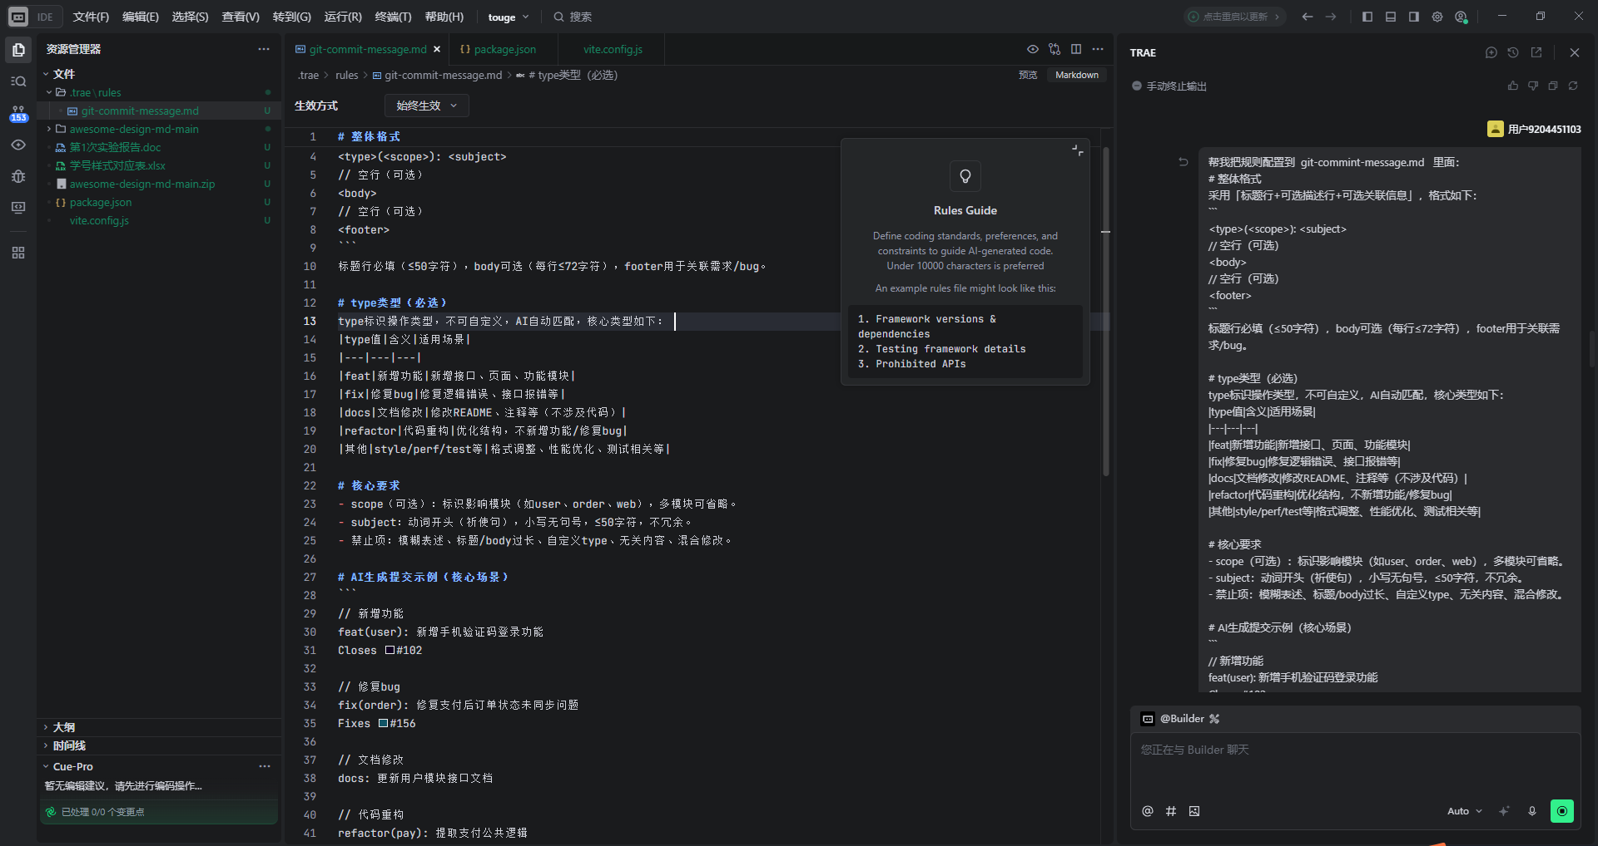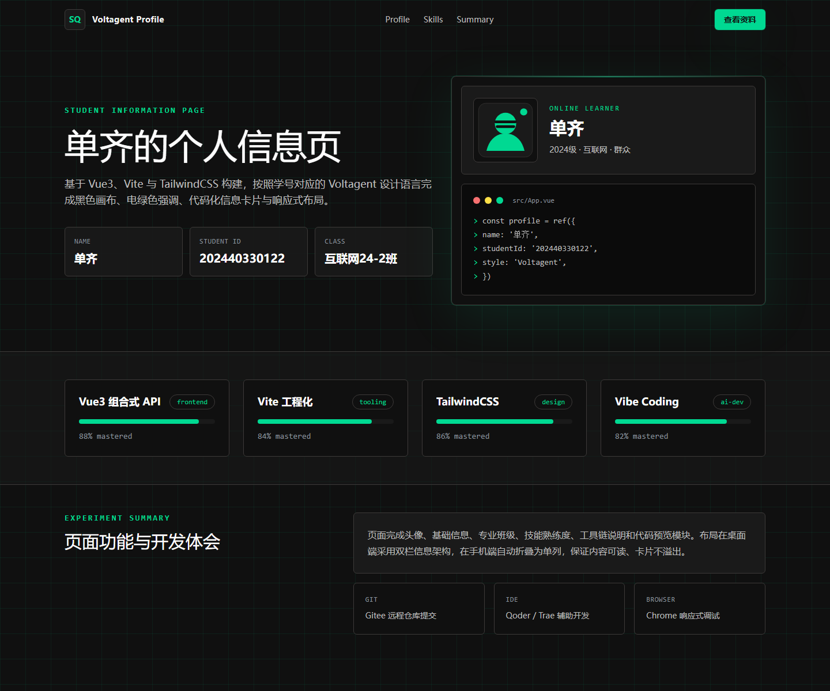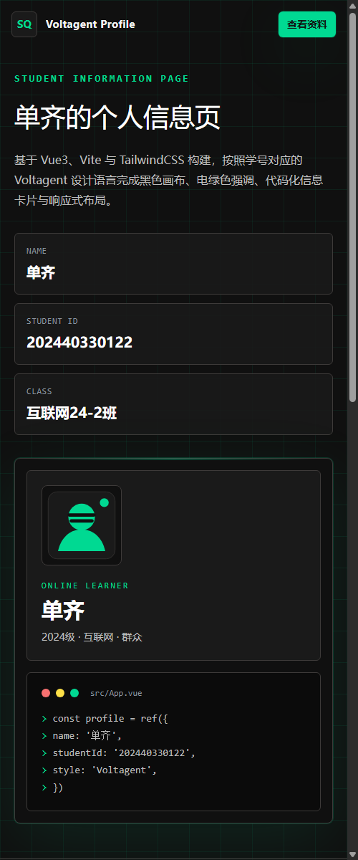
2 实验总结 遇到的问题 所用的时间 所用方法和手段以及心得体会
遇到的问题：
本次实验完成了基于 Vue3 的个人信息页开发。开发过程中先从学号样式对应表中确定本人对应的 Voltagent 风格，再将 DESIGN.md 中的颜色、圆角、卡片、代码预览等规则转化为 TailwindCSS 类名。页面实现后，通过 npm run build 验证项目可正常构建，并使用 Chrome 无头模式生成桌面端与移动端截图进行检查。
遇到的问题：移动端初次截图出现横向裁切，原因是窄屏下部分内容最小宽度参与布局计算。解决方法是在全局样式中增加 overflow-x 控制、允许 flex/grid 子项收缩，并重新生成移动端截图确认版式完整。
所用时间：约 2 小时。
心得体会：Vue3 的响应式数据与 TailwindCSS 组合可以快速完成结构清晰、视觉统一的页面；使用 DESIGN.md 能让 AI 生成页面时具备明确的视觉约束，但最终仍需要人工检查移动端、构建结果和真实截图，才能保证作业质量。

指导教师签名：

年 月 日
【备注】

